Le 15 Juillet 2024
CESSION D’ELEMENTS ACTIF MOBILIER

L’Ecole Centrale de Nantes propose à la vente des biens mobiliers industriels de fabrication qu’elle n’utilise plus.

Fraiseuse conventionnelle MILKO 37

Année :
Type :
Marque : MILKO
Caractéristiques techniques:
- Axe X : 860 mm
- Axe Y : 250 mm
- Axe Z : 450 mm
- Longueur de table : 1100 mm
- Largeur de table : 250 mm
- Cône de broche : ISO 40
- Vitesse de rotation de la broche max. 1700 rpm
- Capacité du moteur de broche 5,5 kW
Etat: Complet, fonctionnel
Encombrement L x l x H (mm): 1500mm X 1500mm X 2000mm
Masse (kg): 2000

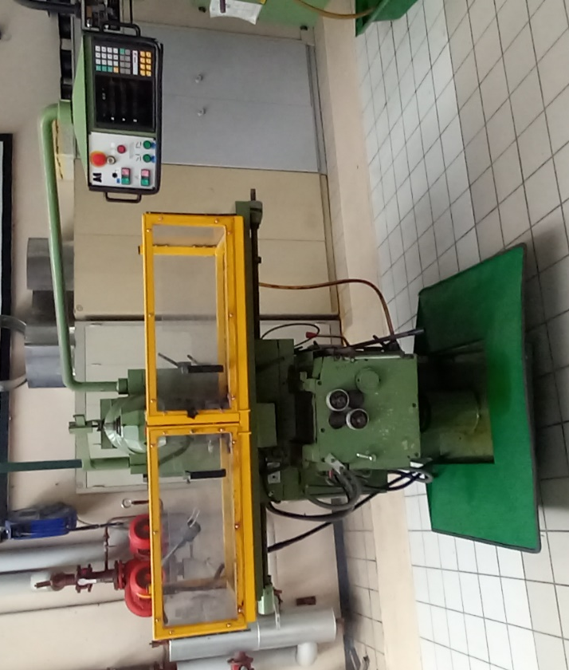

Conditions générales de vente :

Les matériels sont vendus en l’état et ne sont plus couvert par la garantie. Par conséquent, l’École Centrale de Nantes n'acceptera aucune réclamation quant au fonctionnement de l’équipement et se dégage de toute responsabilité vis-à-vis des matériels après leur cession. Un acte de cession sera établi entre l’Ecole Centrale de Nantes et l’acquéreur.

Toutes les opérations préalables à l’enlèvement des matériels et notamment, leur décâblage, leur démontage et, le cas échéant, leur vidange sont à la charge de l’acquéreur et elles seront réalisées sous son entière responsabilité.

La manutention pour sortir les matériels, le chargement, le transport et tous les frais associés sont à la charge de l’acquéreur et seront réalisés par ses moyens et sous sa responsabilité exclusive. Aucun moyen en personnel ou matériel ne sera fourni sur place

Les matériels devront avoir quitté le bâtiment I le 30/10/2024 au plus tard.

Les offres en Euros Hors Taxes peuvent être déposées sur format libre jusqu’au 15 Septembre 2024 minuit par e-mail à l’adresse suivante :
marchespublics@ec-nantes.fr
+ copie à : laure-aline.vialle@ec-nantes.fr

En cas de pluralité d’offres, l’Ecole Centrale de Nantes cédera les matériels aux soumissionnaires les plus offrants dans chaque cas.

